

**Taalbeleid  
in wiskunde**

Wendy Luyckx  
Mark Verbelen

**pedagogische begeleidingsdienst**

# Inleiding

Het Vlaamse onderwijs behoort tot het beste ter wereld. Er is nu genoeg internationaal onderzoek voorhanden om daar niet langer aan te twijfelen. Dat is op de eerste plaats de verdienste van leerkrachten, ander personeel en directies in de scholen, van leerlingen en hun ouders. De diagnose van het Vlaamse onderwijs is echter niet volledig zonder naar de keerzijde van de medaille te kijken. Op basis van recente cijfers van de OESO blijkt dat de prestatiekloof tussen leerlingen die thuis Nederlands spreken en leerlingen die dat niet doen nergens zo groot is als in Vlaanderen. Uit de resultaten van de TASS-toetsen (taalvaardigheidstoetsen die afgenomen worden bij de instap in de lagere school en in het secundair onderwijs) kan worden vastgesteld dat meer dan de helft van de autochtone Vlaamse leerlingen bij de start van het eerste leerjaar van de eerste graad secundair onderwijs een taalachterstand heeft in minimaal één van de vier categorieën (lezen-luisteren-schrijven-spreken). Al onze scholen tellen dus heel wat leerlingen die thuis een vreemde of een (sterk) afwijkende taal spreken. Ook scholen die vroeger een overwegend Nederlandstalige leerlingenpopulatie hadden, krijgen vaker te maken met een toenemende taaldiversiteit en taalachterstand bij hun leerlingen.   
Taal - en meer specifiek schooltaal - speelt in alle vakken een prominente rol. Leerkrachten brengen hun vak niet alleen aan de man met taal als belangrijkste instrument, maar zij meten de vakbeheersing ook vaak door de formuleervaardigheid en het vaktaalgebruik van de leerling te testen. Bovendien wordt er vaak met realistische contexten gewerkt waardoor het inzicht in en het begrijpen van de gebruikte taal essentieel wordt om de vakinhoud te kunnen begrijpen of toe te passen. Het taalgebruik in de lessen en de taaleisen die worden gesteld bij het onderwijs in de niet-taalvakken, zijn niet altijd afgestemd op het taalvaardigheidsniveau van de leerlingen. Slechte prestaties zijn mogelijk een uiting van taalachterstand. Functionele geletterdheid in het algemeen, en met name de vaardigheid in begrijpend lezen, is immers een voorwaarde voor schoolsucces. Bij het overbrengen van vakinhoud moeten leraren rekening houden met het bevattingsvermogen van hun leerlingen en dus met hun eventueel gebrek aan taalvaardigheid en taalkennis. Wanneer bijv. de leraar biologie tijdens een excursie vraagt welke planten zich in de gracht bevinden, dan moet hij er zich van vergewissen dat ‘zich bevinden’ en ‘gracht’ door iedereen begrepen worden. Daarom moet in álle vakken - ook in de niet-taalvakken - aandacht geschonken worden aan de taalvaardigheid van leerlingen. Men spreekt dan van ‘taalgericht vakonderwijs’.Dergelijke aandacht is geen extra ballast bij het vak, maar het vormt er een wezenlijk onderdeel van. Bij het voorkomen en wegwerken van taalachterstand ligt de verantwoordelijkheid bijgevolg niet alleen bij de taalleraar, maar bij elke leraar én bij de school in haar geheel.

Ook de onderwijsinspectie deelt de visie dat een voldoende taalvaardigheid voor alle leerlingen een voorwaarde is om voor alle vakken de decretale eindtermen te kunnen halen. Tijdens de schooldoorlichting tracht de inspectie de school te sensibiliseren, te stimuleren en te informeren wat betreft het uitbouwen van een taalbeleid. Het is hier niet de bedoeling om sanctionerend op te treden.

# Begripsomschrijving

## Wat is taalbeleid?

*Taalbeleid is de beleidsmatige wijze waarop het volledige schoolteam tracht taal als struikelblok/drempel weg te nemen in alle vakken om het leren van de leerlingen te bevorderen.*

Het feit dat taalbeleid op een beleidsmatige wijze gevoerd dient te worden betekent dat het niet berust op eenmalige of individuele initiatieven. Er dient op schoolniveau aan gewerkt te worden en het moet leiden tot een blijvende wijziging in het taalgedrag van de leerlingen.

Taalbeleid dient ook gedragen te worden door het volledige schoolteam. Dit betekent dat zowel de directie, het middenkader, alle leerkrachten, het ondersteunend personeel, de leerlingen als de ouders er op een of andere manier bij betrokken dienen te worden.

## Taalbeleid kaderen in een schoolbeleid

Als scholen een taalbeleid opzetten, doen ze dat vanuit een weloverwogen visie op zorgbreedte ten voordele van àlle leerlingen, taalarme maar ook de meer taalvaar-dige.

Het begrip “taalbeleid” is overigens minder recent dan we geneigd zijn te denken. In onderwijsland bestaat al decennialang het parool dat elke leraar in de eerste plaats een leraar Nederlands is.

Om een en ander daadwerkelijk ingang te doen vinden op de school, is het echter raadzaam om bescheiden te beginnen. Taalbeleid is een meerjarenplan. De invoe-ring van een taalbeleid verloopt best volgens een realistisch en haalbaar stappenplan zodat er rekening kan worden gehouden met de taakbelasting en andere ver-nieuwingsinitiatieven. Alle leraren moeten immers het belang van een taalbeleid in-zien en bovendien is een overlegcultuur een prioritaire voorwaarde om aan de in-voering van een taalbeleid te beginnen.

Om een taalbeleid op school op gang te brengen, is het aangewezen om een werk-groep ‘taalbeleid’ samen te stellen. Door in deze werkgroep een vertegenwoordiging van alle vakgroepen te voorzien wordt de betrokkenheid van een zo groot mogelijk deel van het team gegarandeerd en wordt er een groter draagvlak gecreëerd. Indien dit niet gebeurt, dan dreigt taalbeleid de uitsluitende verantwoordelijkheid van de le-raren Nederlands te worden en kan slechts een gedeelte van een totaal beleid wor-den gerealiseerd.

Uiteraard vervullen de leerkrachten Nederlands een bijzondere rol. Binnen hun vak werken ze aan het bijbrengen van schoolse taalvaardigheden. Zij begeleiden de leerlingen naar zelfwerkzaamheid en toenemende zelfstandigheid in het grammati-caal en schriftelijk correct formuleren.

Door onderling overleg en door het informeren van het volledige team over hun aanpak kan er worden gezorgd voor een transfer naar alle vakken. Zo kan er bij-voorbeeld een gezamenlijke strategie worden afgesproken om met teksten om te gaan.

Als de andere vakleerkrachten de nodige aandacht besteden aan taal, feedback ge-ven op het mondeling en schriftelijk taalgebruik van de leerlingen en het taalgedrag van de leerlingen signaleren dan kan er een zeer vruchtbare samenwerking ontstaan tussen enerzijds de taalleerkrachten en anderzijds de leerkrachten van de zaakvakken met als doel de verhoging van het rendement van het leren van alle leerlingen.

Een succesvol taalbeleid is dus het resultaat van de zorg van een heel team, dat daarin gemotiveerd en geholpen wordt door de directie. Het planmatig werken impli-ceert dat de school haar taalbeleid opneemt in haar schoolwerkplan. Overleg is es-sentieel voor de realisatie van het beleid. Zo kan zelfs het uitbouwen van een effici-ente overlegstructuur deel uitmaken van het taalbeleid op school.

# Taalgericht vakonderwijs

## Een onderzoek in de kleuterschool

Voor haar doctoraatsverhandeling voerde Machteld Verhelst in 2002 een onderzoek uit naar taalontwikkeling bij kleuters. Zij deed hierbij een aantal vaststellingen.

Ten eerste blijkt dat er een groot verschil bestaat onder het aantal keer dat kleuters aangesproken worden in de klas. Aandacht vragende en storende kleuters worden veel vaker aangesproken dan stille, teruggetrokken kleuters. Bovendien bleek dat dit een duidelijke invloed heeft op hun taalontwikkeling. Het aanspreken van een kleuter, gekoppeld aan een gegeven instructie, heeft positieve gevolgen voor deze taalontwikkeling.

Ten tweede werd vastgesteld dat de snelst verworven woorden die woorden zijn die gebruikt worden in combinatie met een activiteit. In de onderstaande tabel staan de snelst verworven woorden genoteerd. Het getal tussen haakjes verwijst naar het aantal keer dat het woord gebruikt werd tijdens de observatieperiode. Merk op dat sommige woorden zoals bijvoorbeeld ‘sjaal’ of ‘plasticine’ sneller aangeleerd worden dan bijvoorbeeld ‘kind’, ondanks het feit dat dit laatste woord veel frequenter gebruikt wordt. Dit heeft te maken met het gegeven dat woorden zoals ‘sjaal’ en ‘plasticine’ gebruikt worden bij een instructie, gekoppeld aan een actie zoals bijvoorbeeld ‘doe je sjaal aan’, ‘hang je sjaal aan de kapstok’, ‘zet de plasticine op zijn plaats’. We willen wel nog opmerken dat het woord ‘trein’ hier in een andere betekenis gebruikt wordt dan een spoorwegtrein. De juf gebruikt dit begrip in de context ‘we gaan in de rij staan en gaan als een treintje naar buiten’. Er dient ook nog opgemerkt te worden dat de juf onmiddellijk feedback geeft als een kleuter iets niet begrijpt.

|  |  |
| --- | --- |
| Boekentas (997) | Hoofd (501) |
| Trein (297) | Plaats (193) |
| Kus (691) | Bak (389) |
| Sjaal (182) | Knippen (94) |
| Plasticine (392) | Kauwgum (14) |
| Kind (1782) |  |

Dit onderzoek toont aan dat de taalverwerving veel sterker is als taal samenhangt met activiteiten die kleuters echt doen (zoals het spelen met plasticine). Deze activiteiten horen bij de ‘echte’ leefwereld van de kleuter.

We kunnen samenvattend zeggen dat bij taalverwerving een aantal factoren een belangrijke rol spelen. Woorden die in een actie verweven zitten, bij voorkeur gekoppeld aan de ‘echte’ leefwereld van de kleuters, worden sneller verworven. Versterkende factor daarbij is de onmiddellijke feedback die de juf hierbij geeft.

Vandaar dat we kunnen stellen dat drie ‘kapstokken’ een belangrijke rol spelen bij taalbeleid, namelijk **context**, **interactie** en **taalsteun**. Deze drie kapstokken moeten meegenomen worden naar de klaspraktijk, zowel in de taalvakken als in de zaakvakken.

Dit wordt bevestigd door M. Hajer en T. Meestringa die in 2004 in ‘*Handboek Taalgericht Vakonderwijs*’ schreven:

*Een kind verwerft zijn natuurlijke taal in een contextrijke omgeving, die vol interactiemogelijkheden zit en waarbinnen de nodige taalsteun geboden wordt*.

## Wat is taalgericht vakonderwijs?

Rekening houdend met het bovenstaande kunnen we tot de onderstaande omschrijving komen wat betreft taalgericht vakonderwijs:

*Taalgericht vakonderwijs is vakonderwijs (waarin expliciete taaldoelen gesteld worden) dat:*

* *contextrijk is,*
* *vol (inter)actiemogelijkheden zit en*
* *waarbinnen de nodige taalsteun geboden wordt.*

In de volgende paragraaf gaan we iets dieper in op de begrippen context, interactie en taalsteun.

## Context, interactie, taalsteun

### Context

De evolutie in het hedendaagse wiskundeonderwijs is contextgebonden werken omdat deze realistische situaties het mogelijk maken om nieuwe leerstof te verbinden met gekende en herkenbare problemen. Uit onderzoek blijkt dat dit een belangrijke hefboom is bij duurzaam leren. Het is hierbij wel belangrijk de aangereikte context te verkennen zodat deze door iedereen zowel inhoudelijk als wat betreft de gebruikte taal begrepen wordt.

Typerend voor contextgebonden werken is:

* het vertrekken vanuit de leefwereld van de leerlingen,
* het activeren van de voorkennis van de leerlingen,
* het zorgen voor probleemstellende/uitdagende opgaven (merk hierbij op dat de context ook uit de wiskunde zelf kan komen),
* het leggen van relaties tussen verschillende vakken,
* het laten aansluiten van de context bij de capaciteiten van de leerlingen en bij de studierichting.

### (Inter)actie

Leren is een interactief proces. Uit onderzoek (leerpiramide van Bales, 1996) blijkt dat het discussiëren over en het aan elkaar uitleggen van de leerstof een zeer gunstig effect hebben op het leerproces. Bovendien is het actief gebruiken van de taal, zowel schriftelijk als mondeling, stimulerend voor de taalontwikkeling. Door het gebruik van activerende werkvormen en door communicatie met de leerlingen kun je als leerkracht eventuele taalproblemen vlugger detecteren.

Typerend voor interactief leren is:

* het stimuleren leerlingen om actief bezig te zijn met vakinhoud,
* het gebruik maken van verschillende en activerende werkvormen,
* het samenwerkend laten leren van leerlingen,
* het stimuleren van de zelfstandigheid van de leerlingen,
* het vaak aan het woord laten van leerlingen,
* voldoende denktijd geven aan leerlingen.

### Taalsteun

De bedoeling van taalsteun is alle leerlingen te helpen bij het begrijpen en het verwoorden van de leerstof.

Typerend voor taalsteun is:

* het bieden van visuele ondersteuning,
* het helpen van leerlingen bij het correct formuleren,
* het geven van positieve feedback (op het taalgebruik),
* het aandacht hebben voor het eigen taalgebruik,
* het nagaan of de leerlingen de gebruikte taal begrijpen,
* het stimuleren van en aandacht hebben voor de vier taalvaardigheden (lezen, luisteren, schrijven, spreken).

## Visuele voorstelling

De onderstaande afbeelding geeft aan dat het absoluut niet de bedoeling is de schoolse taal naar beneden toe te nivelleren, maar wel de leerlingen opstapjes aan te reiken om de gehanteerde schoolse taal te verwerven.

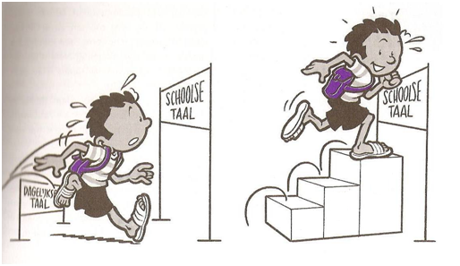

# Taalbeleid in wiskunde

## Taal: een probleem bij wiskunde?

### Inleiding

In haar proefschrift ‘*Taal telt! Een onderzoek naar de rol van taalvaardigheid en tekstbegrip in het realistisch wiskundeonderwijs*’ voert Joanneke Prenger een onderzoek uit naar de rol van taalvaardigheid en tekstbegrip in het realistisch wiskundeonderwijs. Er wordt vastgesteld dat het hedendaagse wiskundeonderwijs problemen oplevert voor kinderen die het Nederlands minder goed beheersen. Dit is het gevolg van het feit dat vandaag veel meer gewerkt wordt vanuit een context, die in de meeste gevallen ook op een talige wijze aangeboden wordt.

### Het bad

#### René gaat in bad

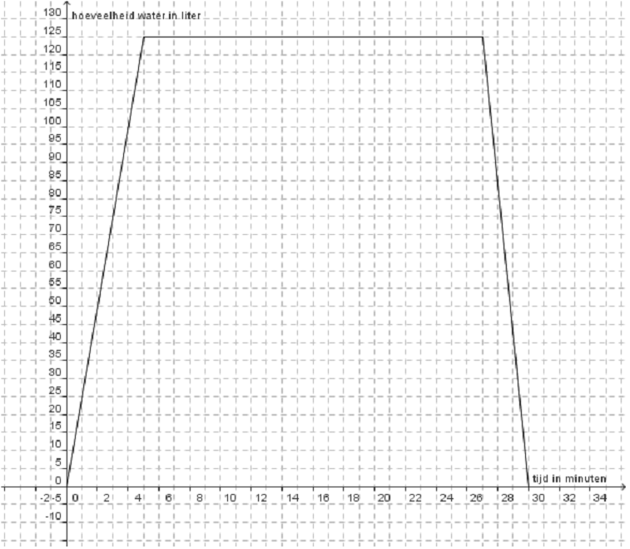De grafiek hiernaast geeft de hoeveelheid water in het bad weer ten opzichte van de tijd.

René zet de kraan open om 8u05.

Na een tijdje wordt de stop uit het bad getrokken. Hoe kun je dat aan de grafiek merken? Hoe laat is dat?

#### Conversatie leerling – leerkracht

Bij het oplossen van deze vraag wordt de onderstaande conversatie gevoerd tussen de leerling Leila (L) en de leerkracht of onderwijzer (O).

L ((leest)) na een tijdje wordt de stop (.) stop uit het bad getrokken. hoe kun je dat, hoe kun je dat aan de grafiek zien. hoe laat is dat? (.) nou dan blijft ie constant

O oh ja

L dat is hier. dat is dan tien over acht. vijf minuten gaat ie stijgen en dan blijft ie constant. Jaja dus dat, dat is, dus tien over acht

O wordt de stop uit het bad getrokken zeg je

L ja

O maar wat gebeurt er dan als de stop uit het bad getrokken wordt?

L nou dan komt daar geen water meer (.)dan loopt het gelijk, dan blijft het constant

Uit dit fragment van de conversatie en de verdere interactie blijkt dat Leila niet weet wat een stop in het bad is. Zij kent ‘stop’ enkel in de betekenis van het werkwoord "stoppen". Daarom denkt zij hier aan het stoppen van de kraan (het water stopt met stromen) en associeert zij dit op de grafiek met het constant blijven van de hoeveelheid water in het bad. Het is dus niet ten gevolge van een gebrek aan wiskundig inzicht dat zij hier fout antwoordt, maar wel door een lacune in haar woordenschat.

Dit probleem kan opgelost worden door het bieden van taalsteun.

#### Taalsteun

Mogelijkheid 1

Zet de volgende foto’s in de juiste volgorde. Overleg en vergelijk met een medeleerling.

|  |  |  |  |  |
| --- | --- | --- | --- | --- |
| Afbeelding1 | Afbeelding2 | Afbeelding3 | Afbeelding4 | Afbeelding5 |
|  |  |  |  |  |

Mogelijkheid 2

Zet de volgende acties in de juiste volgorde. Overleg en vergelijk met een medeleerling.

|  |  |
| --- | --- |
| **Actie** | **Volgorde** |
| René zet de kraan open. |  |
| René wast zich. |  |
| René trekt de stop uit het bad. |  |
| René zet de kraan dicht. |  |
| René doet de stop in het bad. |  |

#### Opmerking

Er kan hier wel opgemerkt worden dat het voor leerkrachten niet vanzelfsprekend is dergelijke lacunes in de woordenschat te detecteren. Het is ook niet mogelijk om bij elke toepassing met elke leerling in communicatie te treden. Het is wel belangrijk dat je je als leerkracht bewust bent van het feit dat leerlingen dergelijke lacunes kunnen hebben.

Er kan bovendien niet verwacht worden dat leerlingen zelf hun eventuele problemen kenbaar maken. Ten eerste zijn er ontegensprekelijk leerlingen die dit liever niet openlijk verkondigen en ten tweede zijn leerlingen zoals Leila zich niet van een probleem bewust. Leila denkt immers de correcte betekenis van het woord "stop" te kennen.

## Focus op context

### De paleontoloog

#### Kippen en konijnen

*Een boer heeft kippen en konijnen. Op een dag telt hij op zijn erf 186 poten en 67 koppen. Hoeveel kippen en hoeveel konijnen heeft hij?*

Dit type vraagstuk wordt in vrijwel elke handboekenreeks teruggevonden. Men kan zich hierbij de vraag stellen of deze context zinvol is. Welke boer staat ’s morgens op en telt niet het aantal dieren op zijn erf, maar wel het aantal poten en koppen? Dit betekent niet dat dergelijke oefeningen niet gemaakt kunnen worden. Dergelijke oefeningen aanvatten met een vleugje humor heeft waarschijnlijk meer resultaat dan te verkondigen dat deze context realistisch is.

Daarnaast ook nog de volgende bedenking: het blijkt dat er stadskinderen zijn die niet weten hoeveel poten een kip heeft. Nochtans gaan alle handboekenreeksen ervan uit dat de leerlingen dit wel weten, want nergens wordt dat op een of andere wijze vermeld.

#### De paleontoloog (met dank aan Els Sas, leerkracht KA1 Antwerpen)

Een gelijkaardige problematiek als bij het bovenstaande vraagstuk vinden we terug bij het hieronder geformuleerde probleem.

*Dino De Graever is een paleontoloog die al jaren op zoek is naar botten van zeldzame diersoorten. Op een dag heeft hij onvoorstelbaar veel geluk, hij doet de ontdekking van zijn leven. In de Godi woestijn vindt hij botten en schedels van de Pteranodon en de Euparkeria. Er zijn in totaal 134 schedels, en 490 poten. Bereken hoeveel Pteranodons en Euparkeria’s er uiteindelijk gevonden zijn.*

Het realiteitsgehalte van dit probleem is een stuk hoger. De gebruikte taal en woordenschat zijn echter ook een stuk moeilijker. Maar hier is de leerkracht zich daar ook van bewust en hij of zij zal dus zeker en vast de nodige verklaringen geven.

#### Taalsteun bij de paleontoloog

Naast de verklaring van een aantal moeilijke begrippen zoals bijvoorbeeld paleontoloog zal er meer dan waarschijnlijk ook nog een bijkomende ondersteuning geboden worden. Daar waar we er bij het probleem van de kippen en konijnen van uitgaan dat de leerlingen weten hoeveel poten een kip, respectievelijk een konijn, heeft, ligt dit niet in de lijn der verwachtingen bij Euparkeria’s en Pteranodons. Je kunt hieraan verhelpen door de afbeeldingen van deze dieren toe te voegen als taalsteun.

Pteranodon Euparkeria





### Meneer Kok

#### Het grasveld van meneer Kok

Onderstaande opgave, nummer 64, komt uit een Nederlands handboek.



Ook bij deze opgave kan men zich vragen stellen over de zin van de context. Wie gaat er immers op dergelijke wijze te werk bij het uitbreiden van zijn grasveld? Hier-onder proberen we een meer realistische probleemstelling te formuleren waarbij dezelfde doelstellingen beoogd worden.

#### De koeien van meneer Kok

*Op Meneer Koks stuk grond van 16,5 bij 24 meter heeft hij een grasveld van 15 bij 20 meter voorzien voor zijn koeien (zie schets). Doordat de straat verbreed wordt, moet Meneer Kok aan de straatkant een strook van 2 meter afstaan. Hij besluit om aan twee kanten een even brede strook van x meter aan het grasveld voor de dieren toe te voegen zodat de totale oppervlakte gelijk blijft en de koetjes lustig kunnen blijven grazen. Bereken x.*

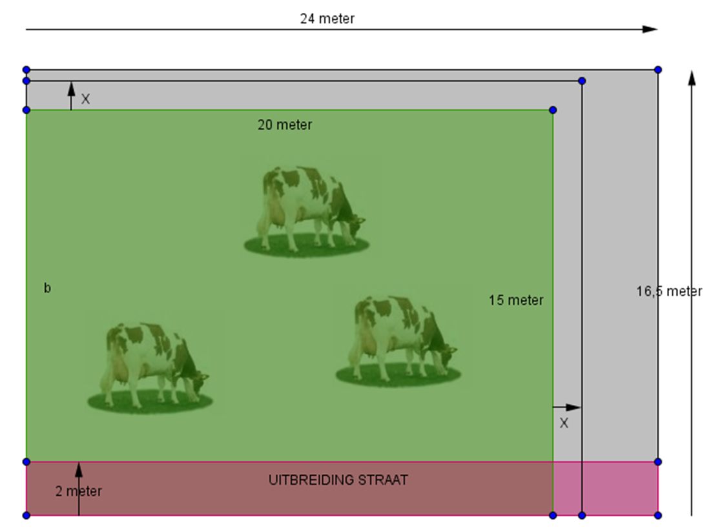

Je kunt bij deze probleemstelling nog varianten bedenken. Zo kan je er bijvoorbeeld voor zorgen dat het onmogelijk is om een brede strook aan twee kanten toe te voegen zodat de oppervlakte constant blijft. Je kunt ook de leerlingen gewoon vrij laten zoeken naar een oplossing waarbij de beschikbare oppervlakte voor de koeien even groot blijft. Door de leerlingen in groepjes te laten werken kan je de interactie verhogen.

## Focus op interactie

### Placemat – vergelijkingen

De leerlingen werken samen in groepen van vier. Er wordt gestart met een individuele fase: iedere leerlingen leest op zijn of haar flap van de placemat het vraagstuk en probeert het volledig of gedeeltelijk te mathematiseren. Daarna volgt er een overlegmoment waarbij de leerlingen kunnen ‘leren van elkaar’. Ze moeten een consensus bereiken over de correcte vergelijking, die vervolgens ook in het gemeenschappelijke middengedeelte genoteerd wordt. Vervolgens gaat iedere leerling weer individueel aan de slag om de verkregen vergelijking op te lossen. In de laatste fase wordt de oplossing die ieder groepslid bekomen heeft besproken, aangevuld en/of verbeterd. Er wordt ook een antwoord op het vraagstuk in het middengedeelte genoteerd.



**vergelijking**

**Vergelijking oplossen**

**oplossing**

**vergelijking**

**Voor een optreden van K3 betalen kinderen onder 12 jaar 14 euro en anderen 19 euro. In totaal zijn de ontvangsten 20510 euro en er waren 1250 toeschouwers. Hoeveel kinderen onder 12 jaar waren er?**

**Voor een optreden van K3 betalen kinderen onder 12 jaar 14 euro en anderen 19 euro. In totaal zijn de ontvangsten 20510 euro en er waren 1250 toeschouwers. Hoeveel kinderen onder 12 jaar waren er?**

## Focus op taalsteun

### Hotelbrand (met dank aan Nadia Oostendorp, leerkracht KA Zaventem)

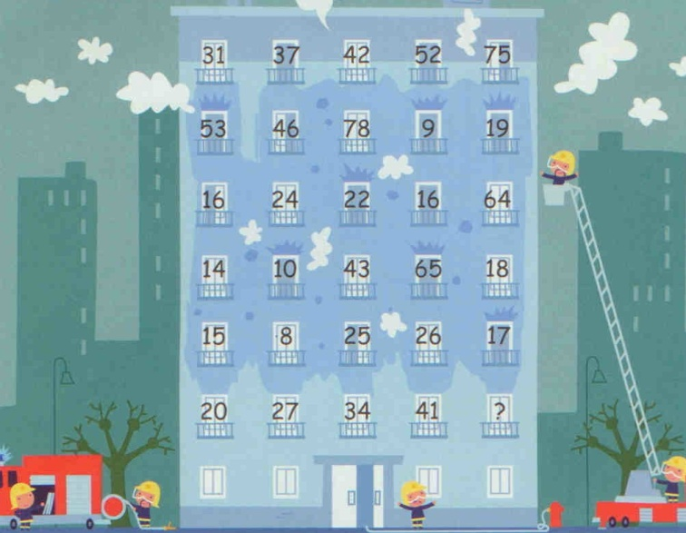

**BRAND**

Help!! Er is brand uitgebroken in dit gebouw. Elk raam met een getal erin, stelt een appartement voor.

Help de brandweermannen om de volgende vragen op te lossen.

1. In welk appartement is de brand uitgebroken? Het appartement bevindt zich onder een veelvoud van 5 en boven een priemgetal. ………
2. Welk getal zoekt de brandweerman op één van de appartementen?
3. Het is het kleinste natuurlijk getal met 2 verschillende cijfers. …………
4. Het is een natuurlijk getal dat deelbaar is door 25 en groter dan 30. …………
5. Het is het kwadraat van 3. …………
6. Het is de vierkantswortel van 625. …………
7. Het is de derde macht van 3. ………….
8. De brandweercommandant verklaart dat 30% van de appartementen vernield zijn door het vuur. Hoeveel appartementen bleven gespaard? ………
9. De brandweer heeft het vuur kunnen tegenhouden in een appartement dat tussen twee veelvouden van 3 ligt. Op welke verdieping ligt dat appartement en welk nummer heeft het? ………
10. De brandweer heeft het vuur ook kunnen tegenhouden in een appartement dat tussen twee veelvouden van 8 ligt. Op welke verdieping ligt dat appartement en welk nummer heeft het? ………
11. Wat is het nummer van het appartement op de eerste verdieping rechts onderaan? Kijk naar de logische rij. ………
12. Hoeveel brandweermannen werden opgeroepen om het vuur te blussen? Ze waren met dubbel zoveel als van het aantal appartementen. ………

Opmerking

Je kunt bij deze probleemstelling ook opgaven bedenken waarbij de focus ligt op begrippen zoals minstens, hoogstens, tussen, …

### Transformaties in het vlak (met dank aan Hauben Vermeulen, leerkracht MS2 Kortrijk)

#### Inleiding

Bij de onderstaande voorbeelden geldt de volgende beginsituatie: de leerlingen hebben alle transformaties van het vlak (spiegeling, puntspiegeling, verschuiving en draaiing) behandeld. Een hoofdstuk “transformaties van het vlak” wordt ingelast als herhaling van de voornaamste begrippen. Bovendien worden het schematisch overzicht en de kruiswoordraadsels nog voorafgegaan door een bingospel als een algemene herhaling van de begrippen.

#### Schematisch overzicht van de transformaties van het vlak

Leeg invulblad



Blad met keuzemogelijkheden door elkaar



Ingevulde versie “samenvattingsblad transformaties van het vlak”



#### Kruiswoordraadsel i.v.m. transformaties van het vlak

Zowel de vragen als de antwoorden zoeken



Antwoorden koppelen aan gegeven vragen



# Een kijkwijzer

## Quickscan lesobservatie

|  |  |  |  |  |  |
| --- | --- | --- | --- | --- | --- |
|  | | **waargenomen** | **Niet waargenomen** | **Niet van toepassing** | **opmerkingen** |
| **Algemeen pedagogisch handelen** | |  |  |  |  |
|  | * heeft positief contact met leerlingen |  |  |  |  |
| * stimuleert een positief werkklimaat |  |  |  |  |
| * structureert de les en de lesstof |  |  |  |  |
| **Context** | |  |  |  |  |
|  | * verbindt vakinhoud aan voorkennis en ervaringen |  |  |  |  |
| * vertrekt vanuit de leefwereld van de leerlingen |  |  |  |  |
| * zorgt voor probleemstellende/uitdagende opgaven |  |  |  |  |
| * heeft aandacht voor relaties tussen de vakken |  |  |  |  |
| * gebruikt voorbeelden en toepassingen die aansluiten bij de studierichting van de leerlingen |  |  |  |  |
| **Interactie** | |  |  |  |  |
|  | * stimuleert leerlingen actief bezig te zijn met vakinhoud |  |  |  |  |
| * maakt gebruik van verschillende werkvormen |  |  |  |  |
| * maakt gebruik van activerende werkvormen |  |  |  |  |
| * laat leerlingen samenwerken |  |  |  |  |
| * stimuleert de zelfstandigheid van de leerlingen |  |  |  |  |
| * laat leerlingen vaak aan het woord |  |  |  |  |
| * geeft leerlingen voldoende denktijd |  |  |  |  |
| **Taalsteun** | |  |  |  |  |
|  | * ondersteunt de leerstof visueel |  |  |  |  |
| * helpt leerlingen bij het correct formuleren |  |  |  |  |
| * geeft positieve feedback (op het taalgebruik) |  |  |  |  |
| * heeft aandacht voor mijn eigen taalgebruik |  |  |  |  |
| * gaat na of de leerlingen de gebruikte taal begrijpen |  |  |  |  |
| * integreert de vier taalvaardigheden (lezen, luisteren, schrijven en spreken) in zijn les |  |  |  |  |

Inspiratiebron Stichting leerplanontwikkeling (SLO), Platform Taalgericht Vakonderwijs, Enschede

## Quickscan zelfreflectie

|  |  |  |  |  |  |
| --- | --- | --- | --- | --- | --- |
|  | | **waargenomen** | **Niet waargenomen** | **Niet van toepassing** | **opmerkingen** |
| **Algemeen pedagogisch handelen** | |  |  |  |  |
|  | * ik heb positief contact met leerlingen |  |  |  |  |
| * ik stimuleer een positief werkklimaat |  |  |  |  |
| * ik structureer de les en de lesstof |  |  |  |  |
| **Context** | |  |  |  |  |
|  | * ik verbind vakinhoud aan voorkennis en ervaringen |  |  |  |  |
| * ik vertrek vanuit de leefwereld van de leerlingen |  |  |  |  |
| * ik zorg voor probleemstellende/uitdagende opgaven |  |  |  |  |
| * ik heb aandacht voor relaties tussen de vakken |  |  |  |  |
| * ik gebruik voorbeelden en toepassingen die aansluiten bij de studierichting van de leerlingen |  |  |  |  |
| **Interactie** | |  |  |  |  |
|  | * ik stimuleer leerlingen actief bezig te zijn met vakinhoud |  |  |  |  |
| * ik maak gebruik van verschillende werkvormen |  |  |  |  |
| * ik maak gebruik van activerende werkvormen |  |  |  |  |
| * ik laat leerlingen samenwerken |  |  |  |  |
| * ik stimuleer de zelfstandigheid van de leerlingen |  |  |  |  |
| * ik laat leerlingen vaak aan het woord |  |  |  |  |
| * ik geef leerlingen voldoende denktijd |  |  |  |  |
| **Taalsteun** | |  |  |  |  |
|  | * ik ondersteun de leerstof visueel |  |  |  |  |
| * ik help leerlingen bij het correct formuleren |  |  |  |  |
| * ik geef positieve feedback (op het taalgebruik) |  |  |  |  |
| * ik heb aandacht voor mijn eigen taalgebruik |  |  |  |  |
| * ik ga na of de leerlingen de gebruikte taal begrijpen |  |  |  |  |
| * ik integreer de vier taalvaardigheden (lezen, luisteren, schrijven en spreken) in mijn les |  |  |  |  |

Inspiratiebron Stichting leerplanontwikkeling (SLO), Platform Taalgericht Vakonderwijs, Enschede

# Tot slot

## Van min-min …

Leerlingen begrijpen de taal   
in wiskunde en wetenschappen onvoldoende

⇓

De lessen gaan over de hoofden van de leerlingen heen   
en er vindt geen interactie plaats

⇓

Leerlingen leren geen wiswet-inhouden (-)  
en ze leren geen schooltaal gebruiken (-)

## … naar win-win

We zorgen dat leerlingen de moeilijke taal   
in wiskunde en wetenschappen begrijpen

⇓

Leerlingen kunnen de les volgen,   
ze gebruiken schooltaal en krijgen daar feedback op

⇓

Leerlingen leren wiswet-inhouden (+)  
en ze ontwikkelen schoolse taalvaardigheid (+)

## En nog dit …

Om te besluiten geven we nog een uitspraak mee van Ludwig Wittgenstein (Oostenrijks filosoof, 1889-1951):

“*The limits of my language are the limits of my world*.”

Vrij vertaald naar het hedendaags onderwijs:

"Ik kan de wereld van mijn leerlingen verruimen door ze taalvaardiger te maken."

# Bibliografie

* Talenbeleidsnota “De lat hoog voor talen in iedere school. Goed voor de sterken, sterk voor de zwakken” (pdf, 46 p.), auteur: Minister van Werk, Onderwijs en Vorming Frank Vandenbroucke.  
  <http://www.ond.vlaanderen.be/talenbeleid/talenbeleidsnota/talenbeleidsnota_200702.pdf>
* Kijkwijzer voor taalgericht vakonderwijs (pdf, 62 p.) auteurs: Eerde, D. van, H. Hacquebord, M. Hajer, M. Pulles, C. Raymakers (Enschede: SLO/Platform Taalgericht Vakonderwijs)  
  <http://www.taalgerichtvakonderwijs.nl/producten/00004/00001/>
* Dertien doelen in een dozijn (pdf, 96 p.), auteurs: Harry Paus, Rita Rymenans en Koen Van Gorp  
  <http://taalunieversum.org/onderwijs/publicaties/taalcompetenties/dertiendoelen.pdf>